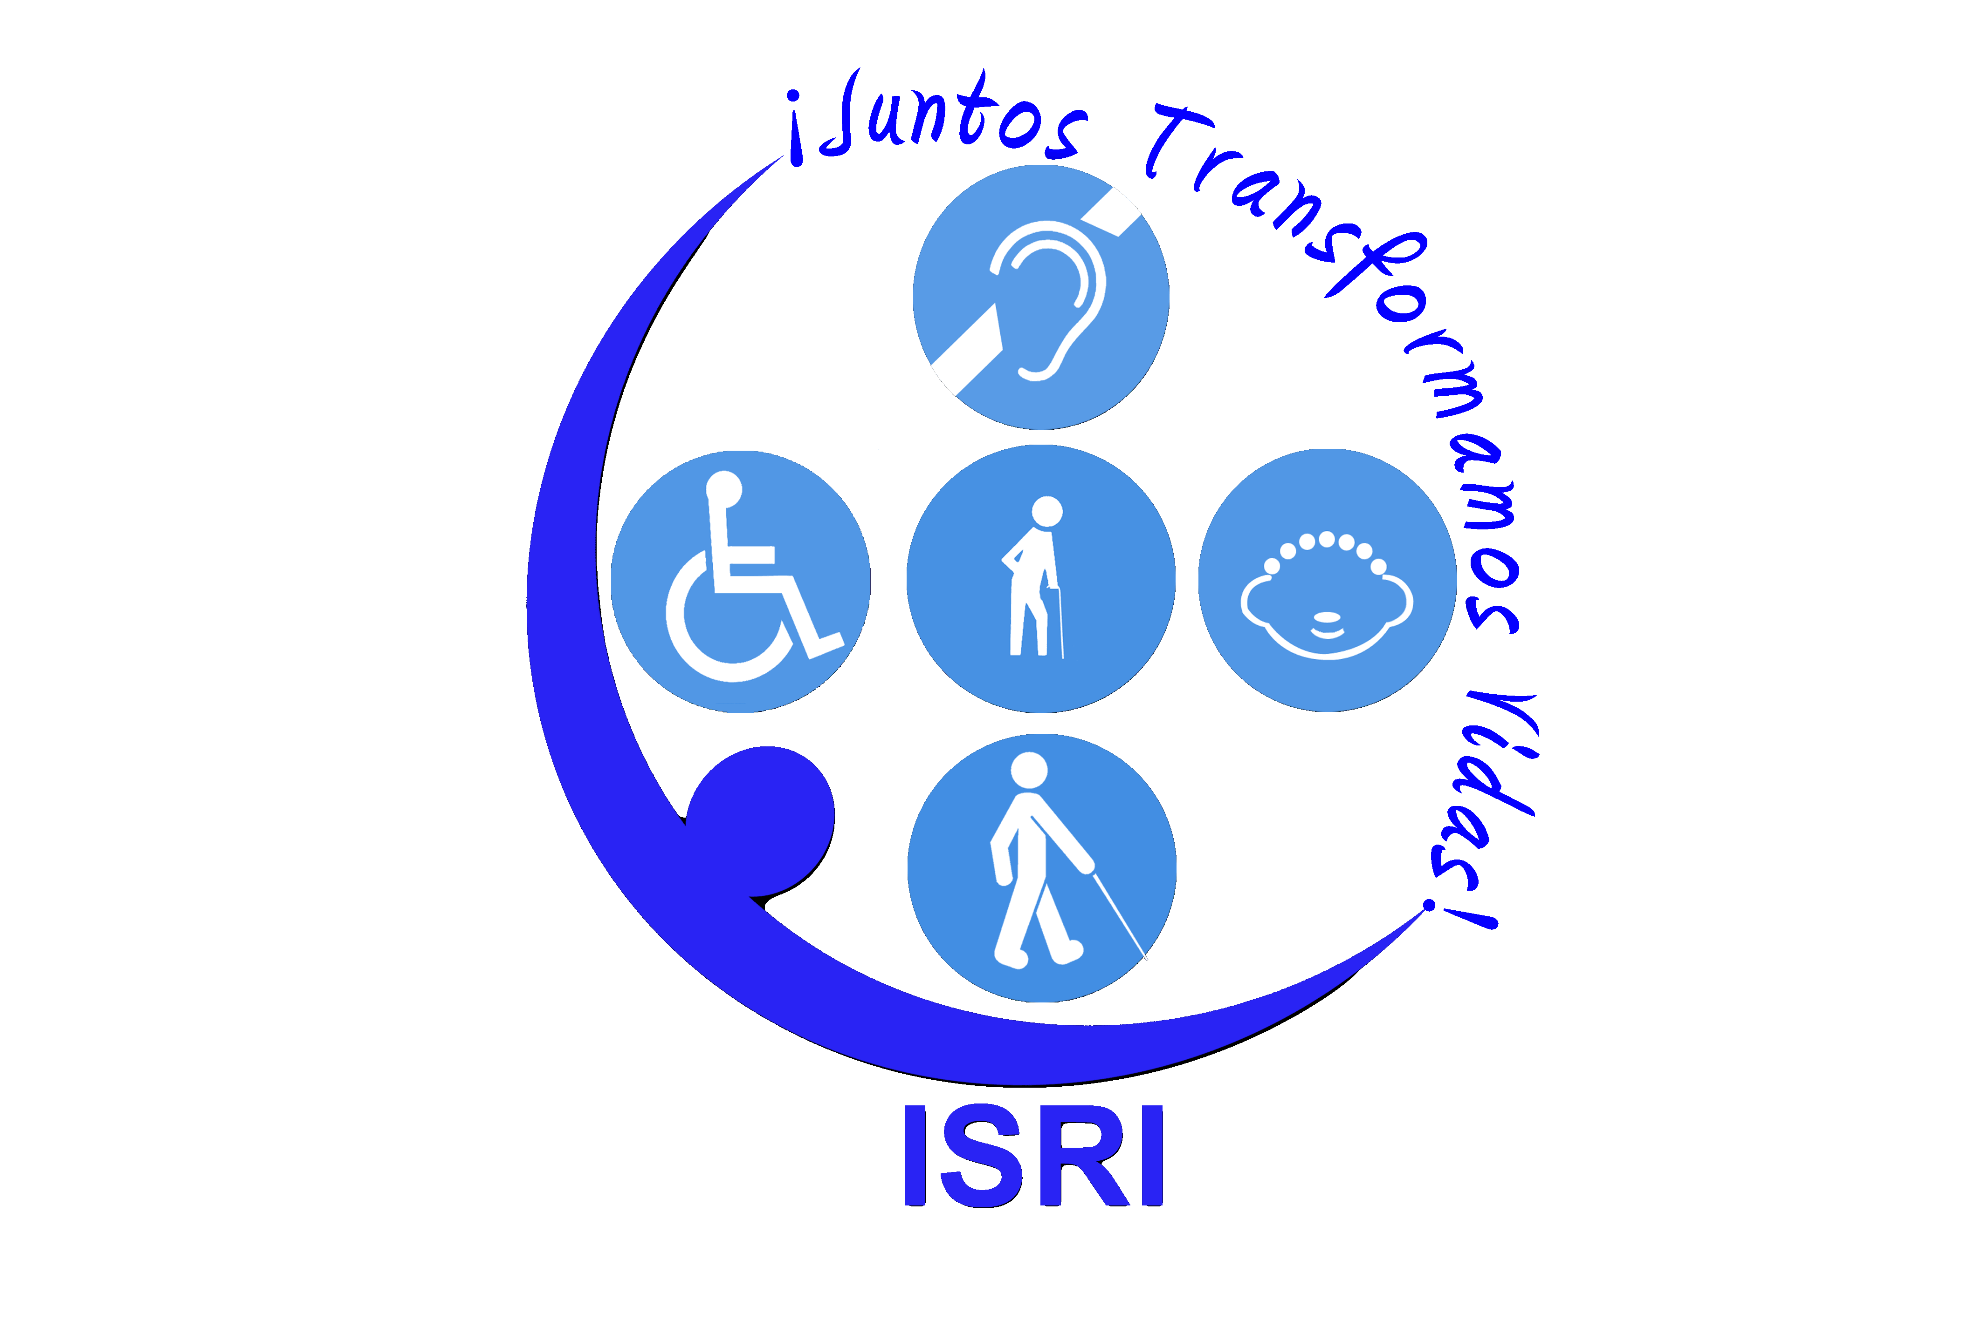
Manual de protocolo y recibimiento de visitas del ISRI



Materia : Ley del ceremonial diplomático de la república de El salvador y manual internacional de protocolo.
Origen : Presidencia del ISRI
Fecha de elaboración : Mayo de 2015
Vigencia : 3 años
Comentarios : El presente manual tiene como fin ser una guía que permita mejorar el protocolo y recibimiento que se les brinda a las visitas en el Instituto Salvadoreño de Rehabilitación Integral.

CONSIDERANDO:

- Que la máxima autoridad en disposiciones que regulan todo lo relativo al Ceremonial Diplomático del Republica, es la Dirección General de Protocolo y Ordenes del Ministerio de Relaciones Exteriores.

- Que la Dirección General de Protocolo y Ordenes del Ministerio de Relaciones Exteriores es el órgano de enlace con las unidades de comunicaciones de todas las instituciones del estado.

- Que la unidad de comunicaciones del ISRI carece un manual que describa paso a paso el procedimiento a seguir cuando se tenga una visita oficial tanto de las autoridades del ISRI, como dentro en cualquiera de los centros, se procede a la creación del MANUAL DE PROTOCOLO Y RECIBIMIENTO DE VISITAS DEL ISRI.

Capítulo I
MANUAL DE PROTOCOLO Y RECIBIMIENTO DE VISITAS DEL ISRI

Art. 1 La unidad encargada de vigilar por que se dé cumplimiento del MANUAL DE PROTOCOLO Y RECIBIMIENTO DE VISITAS DEL ISRI, es la unidad de comunicaciones a través de la presidencia del Instituto.

Art. 2 El MANUAL DE PROTOCOLO Y RECIBIMIENTO DE VISITAS DEL ISRI, es de estricto cumplimiento tanto para los miembros de la administración superior como para todos los centros que conforman el Instituto.

Art. 3 Se reconoce la jerarquía de autoridades protocolares de la siguiente manera:

Capítulo II
PROTOCOLO Y RECIBIMIENTO DE VISITAS OFICIALES EN EL ISRI

Art. 4. Cuando se programe la visita de un funcionario o invitado a cualquiera de los centros de atención del ISRI, se deberá informar a Presidencia con 3 días de anticipación con copia a la unidad de Comunicaciones.

Salvo en caso fortuito que la invitación al evento o la visita del funcionario o el invitado sea sin previo aviso, se debe de informar de inmediato a Presidencia y a la unidad de comunicaciones para que coordine el recibimiento o representación en la actividad a desarrollar.

Art. 5 Cuando se requiera de la presencia del Presidente o de cualquier otro funcionario del ISRI, ya sea para un evento en particular o para recibir a un funcionario debe de solicitarse por escrito con 3 días de anticipación a Presidencia con copia a la Unidad de Comunicaciones y enviar información previa sobre el evento en particular o el motivo de la visita del funcionario.

Art. 6 En caso de requerir la presencia del Presidente del ISRI para el recibimiento de un funcionario o invitado especial y por cualquier motivo este no pueda estar presente, se delegara según jerarquía descrita en el artículo 3 de este manual a quien lo represente.

Capítulo III
RECIBIMIENTO DE VISITAS OFICIALES EN EL ISRI
Art. 7 Cuando se programe la visita de un funcionario o invitado especial directa al ISRI, procedente de otro país, la unidad de comunicaciones se encargara de recibir en el aeropuerto y realizar todos los trámites aduanales tanto al ingreso como al retirarse del país.

Art. 8 Cuando se programe la visita de un funcionario o invitado especial a la sesión de junta directiva del ISRI, el Presidente será quien dará el recibimiento respectivo o en su ausencia será basados en la jerarquía descrita en el artículo 3 del presente manual.

Art. 9 Cuando se programe la visita de un funcionario o invitado especial a la sesión de junta directiva del ISRI, el motivo de la visita será el primer punto de agenda para luego continuar con la sesión regular
Capítulo IV
Obligaciones de la administración superior y de los diferentes Centros del ISRI.

Art. 10 Cada vez que se programe un recorrido por cualquiera de los centros de atención el director del centro debe de recibir al funcionario, delegación o invitado especial o designar alguien para que acompañe al recorrido.

Art. 11 Todos los centros de atención están obligados a informar a Presidencia y a la Unidad de Comunicaciones sobre las visitas oficiales, invitaciones a eventos, participaciones en mesas de trabajo que se realizan o cualquier tipo de evento donde se represente al ISRI.

Art. 12 Cuando se solicite la presencia del Presidente del ISRI para cualquier tipo de evento tanto al interior de la institución como exterior (fuera de San Salvador) , se informará a Presidencia y a la Unidad de Comunicaciones con 5 días de anticipación para su debida coordinación.

Capítulo V
Eventos

Art 13. Antes de programar cualquier tipo de evento el director del centro correspondiente debe de informar a la unidad de comunicaciones para verificar que la fecha propuesta no coincide con otra previamente solicitada.

Art 14. Se debe de enviar de forma mensual una calendarización que describa los eventos programados para el mes por centro y dicha programación debe incluir la fecha la hora y una breve descripción del evento. Esta programación debe de ser enviada oficial de información y a la unidad de comunicaciones 3 días antes de iniciado el mes.

Art 15. Cada centro es responsable de los materiales e insumos a utilizar en los eventos a desarrollar

